Evolución del Sistema Privado de Pensiones
Al Cuarto Trimestre de 2023

1. Afiliación

Las personas que se afiliaron al SPP durante el cuarto trimestre del año 2023 sumaron 107 451, cifra menor en 12,9% a la registrada durante el trimestre anterior y menor en 21,4% con respecto al flujo registrado en el cuarto trimestre de 2022. Asimismo, a fines de diciembre de 2023, el total de afiliados ascendió a 9,3 millones, cifra superior en 5,3% al registrado en diciembre de 2022.

Afiliación Mensual por Tipo de Trabajador
(Número de personas)
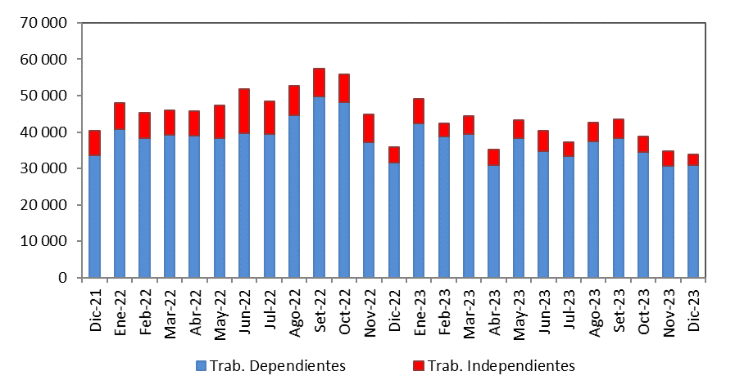

2. Solicitudes de Traspasos

Las solicitudes de traspaso aceptadas en el cuarto trimestre del año fueron 15 164, flujo mayor en 0,2% al registrado en el trimestre previo y menor en 2,6% con relación al cuarto trimestre de 2022. Esta dinámica implica un ingreso neto (ingresos menos salidas de afiliados) positivo de afiliados por traspasos para dos de las cuatro administradoras que conforman el SPP

Solicitudes de Traspaso Aceptadas

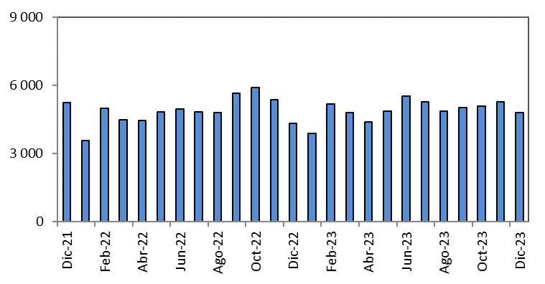

Solicitudes de Traspasos Aceptadas por AFP
(Octubre – Diciembre 2023)
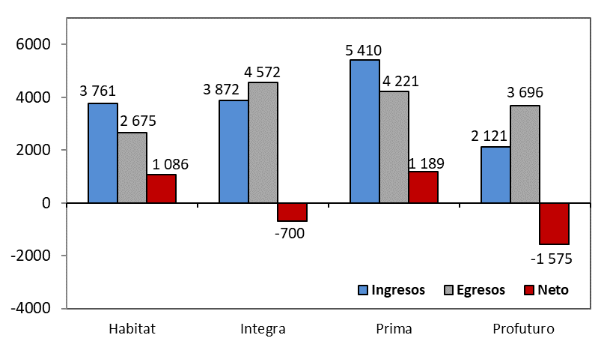

Durante el cuarto trimestre del año, el movimiento de Cuentas Individuales de Capitalización (CIC) por traspasos efectivos fue de S/1 663 millones, monto mayor en 6,3% al registrado durante el trimestre anterior (S/ 1 564 millones) y mayor en 28,2% al registrado en el cuarto trimestre del 2022 (S/ 1 297 millones). En términos de montos netos (ingresos menos egresos), solo dos de las cuatro administradoras del SPP registró un crecimiento de ingresos como resultado de la dinámica de traspasos.

Movimiento del Fondo de Pensiones por Traspasos Efectivos
(Octubre – Diciembre 2023 / En millones de soles)

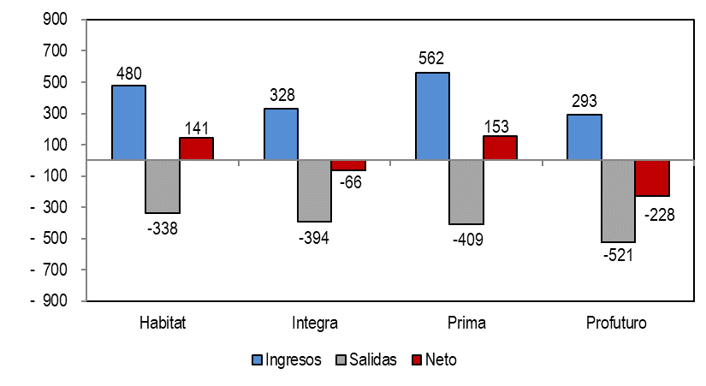

4. Aportes y Cotizantes

El número de cotizantes a setiembre de 2023 alcanzó la cifra de 3 815 790 personas, cifra superior en 1,6% con respecto al número de cotizantes registrados a setiembre de 2022. No obstante, el índice de cotización de setiembre de 2023 alcanzó el 41,55% cifra inferior en 1,68 puntos porcentuales a la registrada en setiembre de 2022 (43,23%). Mientras que el índice de cotización ajustado fue (55,32%), cifra inferior en 5,47 p.p. con respecto a setiembre de 2022 (60,79%).

Número de Cotizantes Índices de Cotización
(unidades) (En porcentaje)
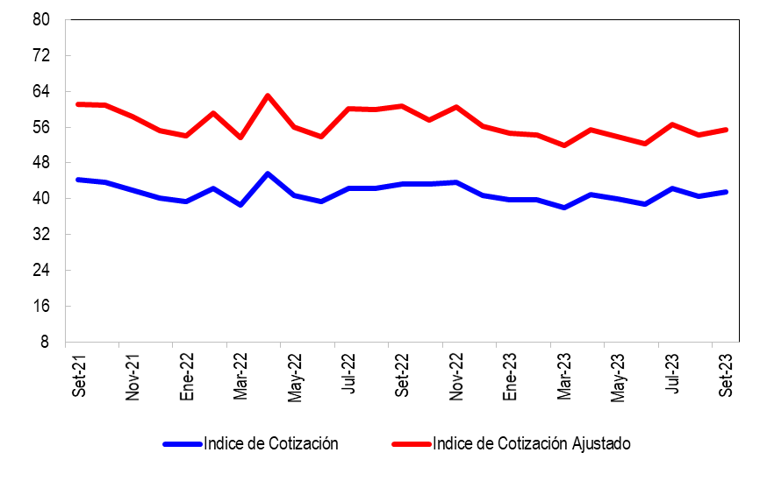
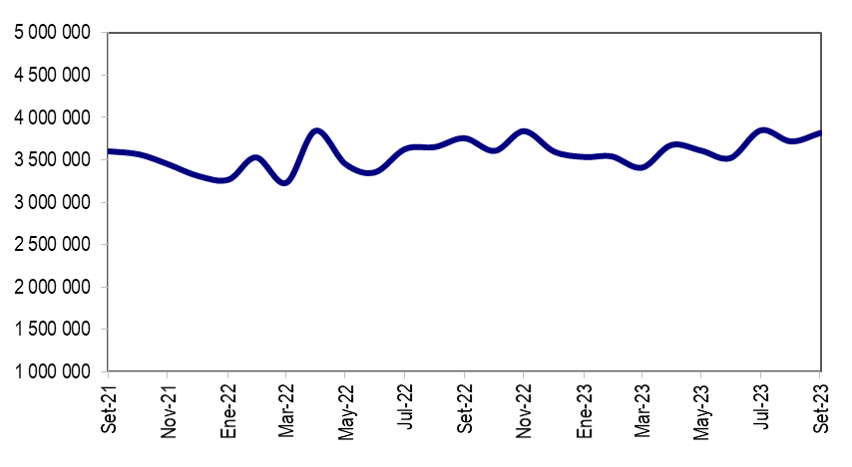

En cuanto a la recaudación de aportes, esta aumentó a S/ 3 783 millones en el cuarto trimestre de 2023 registrando así un aumento de 4,5% en relación a la registrada en el cuarto trimestre de 2022 (S/ 3 620 millones). Específicamente, tres de las cuatro AFPs registraron un incremento en su recaudación con respecto al año previo.

Aportes al SPP Aportes por AFP
(En millones de soles) (En millones de soles)
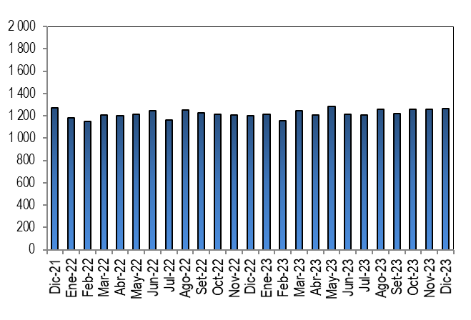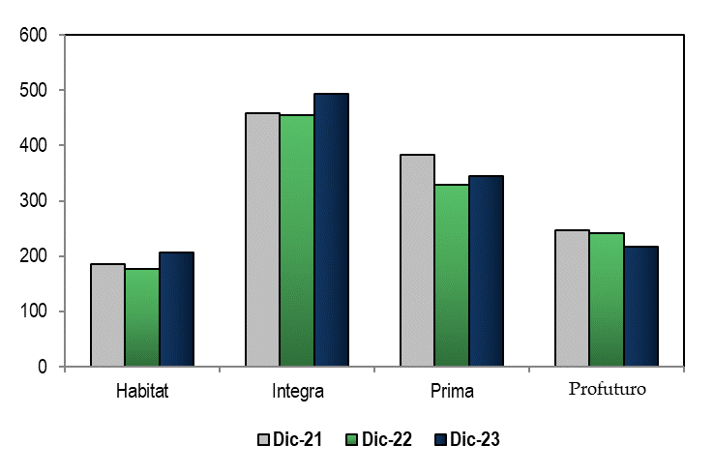

5. Inversiones

La Cartera Administrada registró un nivel de S/ 122 806 millones a fines de diciembre de 2023, lo cual representa el 12,43% del PBI y un aumento de 16,0% sobre el nivel registrado hace doce meses. Asimismo, en diciembre de 2023 la participación en Acciones y Fondos Mutuos sobre la Cartera Administrada aumentó a 51,2%, cifra inferior en 4,7 p.p. con relación a diciembre de 2022. Del mismo modo, en diciembre de 2023, la participación de las inversiones con plazo de más de 5 años aumentó a 36,1%, 6,7 puntos porcentuales más a los registrados en diciembre de 2022.

Evolución de la Cartera Administrada Total Carteras Administradas según Plazo
(En porcentaje)

6. Cartera Administrada por instrumento financiero

En diciembre de 2023, se puede observar que la inversión en Fondos Mutuos del Exterior sigue siendo el instrumento más importante de la Cartera Administrada, pues su participación alcanza el 29,3%. Por su parte, la participación en Bonos del Gobierno Peruano pasó de 19,2% en diciembre de 2022 a 24,4% en diciembre de 2023, posicionándose como el segundo instrumento más importante de la Cartera Administrada. Asimismo, a fines de diciembre de 2023, la participación en Acciones y ADR de empresas Locales sobre el total de la Cartera fue de 17,8%, lo que indica una caída de 2,0 puntos porcentuales con respecto a diciembre de 2022.

Cartera Administrada por Instrumento Financiero
(En porcentaje)

7. Rentabilidad de la Cartera Administrada

En diciembre de 2023, la rentabilidad nominal anual de los Fondos 1, 2 y 3 fueron superiores a los registrados en setiembre de 2022 y diciembre de 2022. Así, llegaron a tener rendimientos de 13,25%, 8,25% y 2,87% respectivamente. Por otro lado, la rentabilidad nominal anual del Fondo 0 aumentó en 4,70 p.p. comparada con setiembre de 2022, alcanzando un 7,99% de rentabilidad.

8. Indicadores del SPP

En diciembre de 2023, la utilidad operativa anualizada del SPP disminuyó a S/ 556 millones, cifra menor en 4,3% al registrado en diciembre de 2022 (S/ 581 millones), esto se debe principalmente a la disminución de los ingresos en 3% con respecto a diciembre de 2022. Asimismo, los ratios de rentabilidad sobre los activos (ROA) y rentabilidad sobre el patrimonio (ROE) aumentaron en 1,03 p.p. y 0,11 p.p., respectivamente, en relación a lo registrado en diciembre de 2022.

Principales Indicadores de las AFP
(En Porcentaje)

